Template Lembar Kerja Individu dan Kelompok
Nama & NPM | Topik: | Tanggal:
Ahmad Dwi Cahyadi  (G1F022007)  M Faishal Makarim  (G1F022017)  Suryaningsih  (G1F022049) | IF dan Switch | 22/09/2022
[1] Identifikasi Masalah:
- Uraikan permasalahan dan variable
Jawab :
1. Diketahui data penilaian mata kuliah di Universitas Bengkulu sebagai berikut:
Nilai Abjad | Nilai angka Mutu | Rentang Nilai
A | 4 | 85-100
A- | 3,75 | 80-84
B+ | 3,5 | 75-79
B | 3 | 70-74
B- | 2,75 | 65-69
C+ | 2,5 | 60-64
C | 2
1.1. Rekomendasikan langkah kerja dan flowchart susunan percabangan sesuai dengan data tersebut.
1.2. Desain susunan kode program untuk memeriksa nilai angka yang dimasukkan oleh pengguna ke dalam nilai abjad tertentu.
- Rincikan sumber informasi yang relevan (buku / webpage)
1 : https://youtu.be/G0dfdAFa9iM
2 : https://www.duniailkom.com/tutorial-belajar-java-percabangan-kondisi-if-else-if-bahasa-java/

- Uraikan rancangan solusi yang diusulkan (jika ada).

import java.util.Scanner;
public class tugaskelompokifdanswitch {
public static void main(String[] args) {
byte nilai;
Scanner input = new Scanner(System.in);
System.out.print("Input Nilai ANDA =");
nilai = input.nextByte();

if (nilai >= 85 && nilai <= 100 ) {
System.out.println("Nilai Anda = A");
} else if (nilai >= 80 && nilai <= 84 ) {
System.out.println("Nilai anda = A-");
} else if (nilai >= 75 && nilai <= 79 ) {
System.out.println("Nilai anda = B+");
} else if (nilai >= 70 && nilai <= 74 ) {
System.out.println("Nilai anda = B");
} else if (nilai >= 65 && nilai <= 69) {
System.out.println("Nilai anda = B-");
} else if (nilai >= 60 && nilai <= 64) {
System.out.println("Nilai anda = C+");
} else if (nilai < 59 ) {
System.out.println("Nilai anda = C");
} else {
System.out.println("Maaf,Format Nilai anda tidak sesuai");

}

}
}

- Analisis susunan solusi, parameter solusi (jika ada).
Susunan solusi dan parameter solusi sudah sesuai untuk memecahkan masalah yang ingin dipecahkan yaitu penginputan nilai menjadi nilai abjad
- Nilai anda = A
- Nilai anda = A-
- Nilai anda = B+
- Nilai anda = B
- Nilai anda = B-
- Nilai anda = C+
- Nilai anda = C

[1] Analisis dan Argumentasi
- Uraikan rancangan solusi yang diusulkan.
Diketahui pada kode program tersebut kami membuat Langkah kerja dan flowchart susunan percabangan kemudian, kami mendesain susunan kode dan memeriksa nilai angka yang dimasukkan oleh pengguna
- Analisis solusi, kaitkan dengan permasalahan.
Berikut kaitkan dengan permasalahan dengan rancangan kami adalah :
- Untuk tipedata byte cocok digunakan untuk rentang nilai
- Untuk operator && cocok digunakan untuk rentang nilai yang memiliki 2 operand
- Untuk Scanner Input cocok digunakan untuk menginputkan data/nilai saat setelah program dirunning/di jalankan

[1] Penyusunan Algoritma dan Kode Program
- Rancang desain solusi atau algoritma
Jawab :
STEP :
1. Import Java.util.scanner
2. membuat kelas
3. Deklarasi Method utama
4. byte nilai
5. Input Scanner
6. Luaran input
7. Nilai = input.netxByte();
8. if masukkan nilai 85 – 100, dengan angka mutu 4
9. luaran nilai A
10. if masukkan nilai 80 – 84, dengan angka mutu 3,75
11. Luaran Nilai A-
12. else if masukkan nilai 75-79, dengan angka mutu 3,5
13. Luaran nilai B+
14. else if masukkan nilai 70-74, dengan angka mutu 3
15. Luaran Nilai B
16. else if masukkan nilai 65-69, dengan angka mutu 2,75
17. Luaran Nilai B-
18. else if Masukkan nilai 60-64, dengan angka mutu 2,5
19. Luaran nilai C+
20. else if masukkan nilai 59, dengan angka mutu 2
21. Luaran nilai C
22. Else
23. Luaran (“Maaf, Format Nilai anda tidak sesuai”);

- Tuliskan kode program dan luaran
- Beri komentar pada kode
- Uraikan luaran yang dihasilkan
- Screenshot/ Capture potongan kode dan hasil luaran

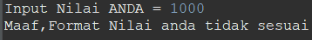
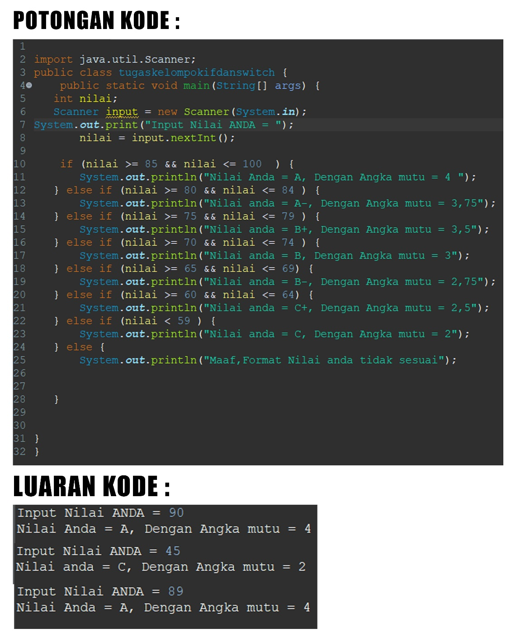

Luaran yang dihasilkan sesuai dengan kode program yang dibuat, dan tidak terdapat kesalahan

[1] Kesimpulan
- Analisa
- Susunlah kesimpulan berdasarkan permasalahan, algoritma, dan kode program!
- Apakah dasar alasan pengambilan keputusan Anda untuk kasus ini?

Kesimpulan yang kami ambil dari materi ini adalah untuk menyatakan suatu pernyataan dapat menggunakan pernyataan if dan pernyataan switch. Pernyataan if terdiri dari 3 bagian, yaitu pernyataan if, if else, dan if bersarang. Pernyataan if digunakan untuk menyatakan suatu pernyataan dengan satu kondisi dengan nilai benar, sedangkan if else dan if bersarang mempunyai fungsi menyatakan suatu pernyataan dengan dua kondisi, yaitu benar dan salah. Begitu juga dengan pernyataan switch.
- Evaluasi
- Apa konsekuensi dari skenario pemprograman ini?
Konsekuensi dari scenario ini adalah kami
- Evaluasi input, proses, dan luaran yang dihasilkan! (jika ada)

Akibat dari scenario tersebut kami menyimpulkan bahwa program If merupakan adalah sebuah struktur logika program yang di dapat dengan cara menyambung beberapa perintah IF ELSE menjadi sebuah kesatuan. Jika kondisi pertama tidak terpenuhi atau bernilai false, maka kode program akan lanjut ke kondisi IF di bawahnya. Sehingga Kami dapat memasukkan data nilai,kemudian memproses data nilai tersebut menjadi nilai abjad

- Kreasi
- Apakah ada pengetahuan baru yang dikembangkan dan konsep baru sebagai usulan solusi?
- Konstruksikan hubungan antara variabel yang berbeda dengan konsep yang anda ketahui! (jika ada)

Pengetahuan baru yang kami dapatkan adalah kami dapat mengetahui bahwa untuk menyatakan suatu pernyataan dengan 2 (dua) kondisi, yaitu nilai anda = A dengan angka mutu atau maaf,nilai format anda tidak sesuai. Itu menggunakan if else atau if bersarang.

Nama & NPM | Topik: | Tanggal:
Ahmad Dwi Cahyadi  (G1F022007)  M Faishal Makarim  (G1F022017)  Suryaningsih  (G1F022049) | IF dan Switch | 22/09/2022
[2] Identifikasi Masalah:
- Uraikan permasalahan dan variable
2. Konstruksikan kode program dengan IF yang menghitung nilai IPK anda untuk data mata kuliah di semester 1 (gunakan data pada tabel dibawah),
dengan variasi nilai abjad yang diinput setiap anggota kelompok harus berbeda dan bervariasi (dalam range A hingga C)
Contoh MK (kalian dapat mengubah kolom nilai sesuai keinginan masing-masing):

Nama MK | SKS | Nilai | Contoh Hitung
Manajemen & Organisasi | 2 | A- | 3.75 * 2 = 7.5
Bahasa Pemrograman | 4 | C+ | 2.5 *4 = 10
Komputer dan Pemrograman | 3 | A | 4*3 = 12
Sistem dan Teknologi Informasi | 2 | B+ | 3.5*2 = 7
IPK | 11 |  | (7.5 + 10 + 12 + 7) / 11  IPK = 3.3
Petunjuk:
Rumus perhitungan IPK = ( total jumlah (sks * nilai)) / jumlah sks

- Rincikan sumber informasi yang relevan (buku / webpage)
1 : https://youtu.be/G0dfdAFa9iM

2 : https://www.smktarunabangsa.sch.id/artikel/detail/penggunaan-if-dan-else-pada-java

- Uraikan rancangan solusi yang diusulkan (jika ada).
- Analisis susunan solusi, parameter solusi (jika ada).

[2] Analisis dan Argumentasi
- Uraikan rancangan solusi yang diusulkan.
- Analisis solusi, kaitkan dengan permasalahan.

[2] Penyusunan Algoritma dan Kode Program
- Rancang desain solusi atau algoritma
Algoritma Program :
- Import java.util.scanner
- Membuat kelas klompokIFke2
- Deklarasi method utama
- Input scanner
- String nama,npm;
- String grade;
- Final byte nilai ujian mahasiwa luaran menghitung nilai mahasiswa
- Luaran masukan nama
- Nama = input.nextLine();
- Luaran NPM
- Npm = input.nextLine();
- Luaran = Nilai IP Manajemen
- N_MO = input.nextByte();
- Luaran = Nilai IP Bahasa Pemograman
- N_BP = input.nextByte();
- Luaran = Nilai IP Komputer dan pemograman
- N_KP = input.nextByte();
- Luaran = Nilai IP system dan Teknologi
- N_STI = input.nextByte();
- N_akhir = (byte) (2* n_MO + 4* n_BP + 3* n_KP + 2* n_sti)/11);
- If (n_akhir >= 4) {
- Grade = “ A”;
- Else if ( n_akhir >= 3.75){
- Grade = “A-“;
- Else if (n_akhir >= 3.5)[
- Grade = “B+”;
- Else if (n_akhir >= 3) {
- Grade = “B”;
- Else if (n_akhir >= 2.75) {
- Grade = “B-“;
- Else if (n_akhir >= 2.5) {
- Grade = “C+”;
- Else {
- Grade = “C”;
- If (grade == "A" || grade == "A-" || grade == "B+" || grade == "B" || grade == "B-" || grade == "C+"){
- Luaran ("\n"+nama+" dengan NIM "+npm+" memiliki IPK "+n_akhir+" = ("+grade+")"+""
- + "\n dan dinyatakan Lulus");
- Else {
- Luaran ("\n"+nama+" dengan NPM "+npm+" memiliki IPK akhir "+n_akhir+" = ("+grade+")"+"" + "\n dan dinyatakan Tidak Lulus");

- Tuliskan ke program dan luaran
- Beri komentar pada kode
- Uraikan luaran yang dihasilkan
- Screenshot/ Capture potongan kode dan hasil luaran

POTONGAN KODE :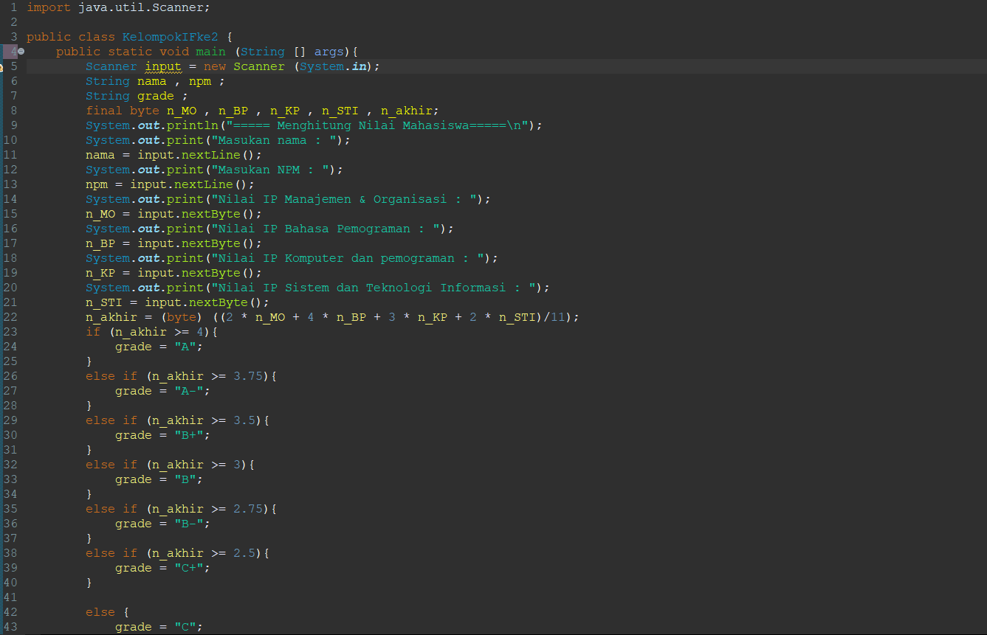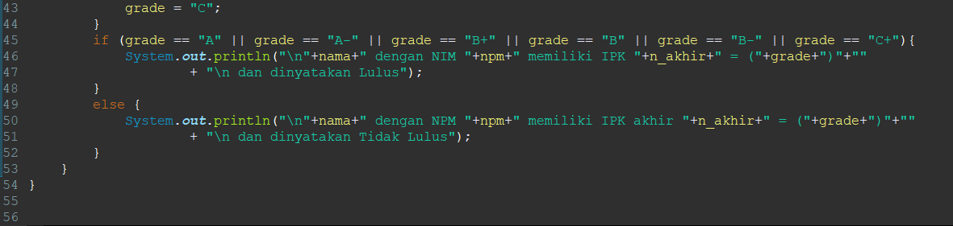
LUARAN :
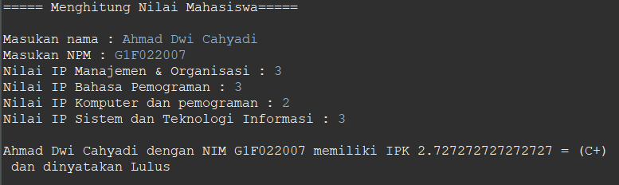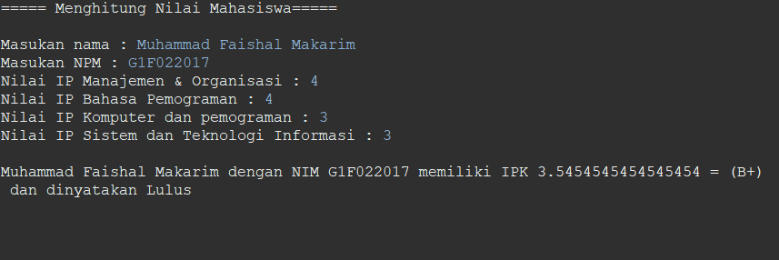

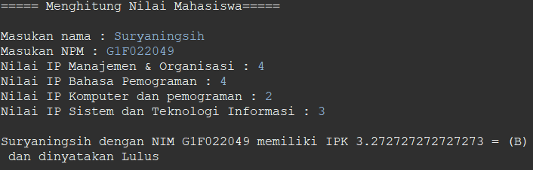
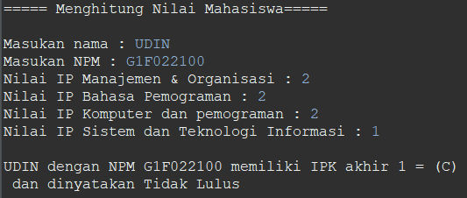

Flow Chart

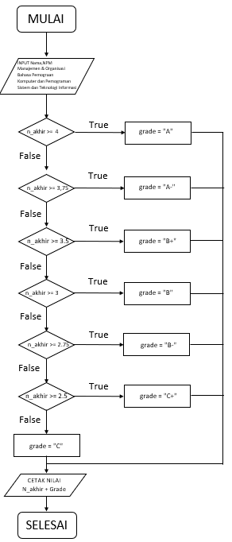
Berikut merupakan FlowChart Dari contoh Soal untuk no 2
[2] Kesimpulan
- Analisa
- Susunlah kesimpulan berdasarkan permasalahan, algoritma, dan kode program!
- Apakah dasar alasan pengambilan keputusan Anda untuk kasus ini?

- Pada program ini kami menggunakan Scanner karena fungsi dari scanner tersebut adalah untuk menginputkan data / nilai saat setelah program di running/di jalankan.
Dengan scanner kita dapat menginput setiap data kelompok dengan kode program if yang menghitung nilai IPK untuk data mata kuliah .
Kemudian kami menggunakan FinalByte dan apa itu final. final adalah perintah khusus yang mencegah sebuah class, property, atau method untuk ditimpa nilainya dengan menggunakan program data diatas yang kita ketahui.

- Evaluasi
- Apa konsekuensi dari skenario pemprograman ini?
- Evaluasi input, proses, dan luaran yang dihasilkan! (jika ada)

Diketahui pada program tersebut konsekuensi yang kami dapatkan pada program tersebut adalah kami dapat menscanner sebuah data nilai mahasiswa dengan melalui input data kemudian dan kami dapat mengetahui hasil perhitungan dari nilai ipk melalui program tersebut
- Kreasi
- Apakah ada pengetahuan baru yang dikembangkan dan konsep baru sebagai usulan solusi?
- Konstruksikan hubungan antara variabel yang berbeda dengan konsep yang anda ketahui! (jika ada)

Dari Pengetahuan baru yang kami dapatkan, kami mengetahui kegunaan scanner , or , and . serta langkah langkah program mencari nilai nilai ip yang dinyatakan lulus atau tidak lulus dari data tersebut.

